Echange Erasmus Palerme 18-25 mars 2024
Résumé : Dans le cadre du programme mobilité Erasmus, le lycée Jules Guesde a organisé un échange avec le lycée Ninni Cassarà de Palerme, ville jumelée avec Montpellier. Après avoir accueilli les lycéens italiens en janvier 2024, nous nous sommes rendus à Palerme du 18 au 25 mars 2024.

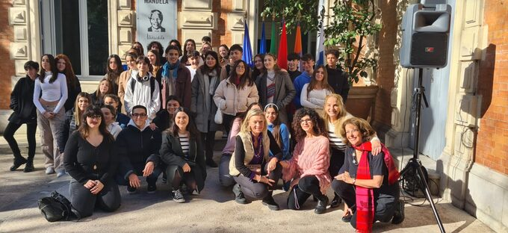

Texte : Nous avons repris avec grand plaisir nos échanges scolaires avec le Liceo Linguistico Ninni Cassarà de Palerme, après les années Covid.
Les élèves de Palerme ont séjourné à Montpellier du 22 au 29 janvier 2024. Parmi eux, 5 ont participé au Forum International du Lycée Jules Guesde. La semaine a été riche en rencontres, activités et visites : le centre-ville de Montpellier, Sète, le spectacle au théâtre La Vista, le concert de la compagnie sicilienne Cantuscanti, le déjeuner avec les familles d'accueil le samedi 27 janvier à la Maison des Relations Internationales de Montpellier...
Du 18 au 25 mars, à notre tour de nous rendre à Palerme ! La Sicile... cela fait rêver ! Nous avons été chaleureusement accueillis par les familles des correspondants siciliens et avons eu une semaine riche de visites et de rencontres. La Mairie de Palerme nous a reçus à la Villa Niscemi et les mots de bienvenue de l'Adjoint à l'environnement de la Mairie ont été très touchants lorsqu'ils ont souligné l'importance du jumelage entre nos deux villes. Nous avons aussi été reçus par l'ancien Maire de la Ville, M. Leoluca Orlando, dans le café du Théâtre Massimo de Palerme et les élèves ont pu échanger avec ce fervent défenseur de l'accueil des migrants en Europe. Et ensuite... plein de visites : Cefalù avec sa cathédrale normande, Monreale et les précieuses mosaïques de sa cathédrale, l'itinéraire arabo-normand dans la ville de Palerme. Nous garderons un souvenir unique de cette expérience dont le financement a été majoritairement européen... grâce à Erasmus.

